选修模块3－3综合检测卷(二)
一、选择题(本题共10小题，每小题4分，共40分)
1.把墨汁用水稀释后取出一滴放在显微镜下观察，如图所示，下列说法中正确的是( )
A.在显微镜下既能看到水分子也能看到悬浮的小炭粒，且水分子不停地撞击炭粒
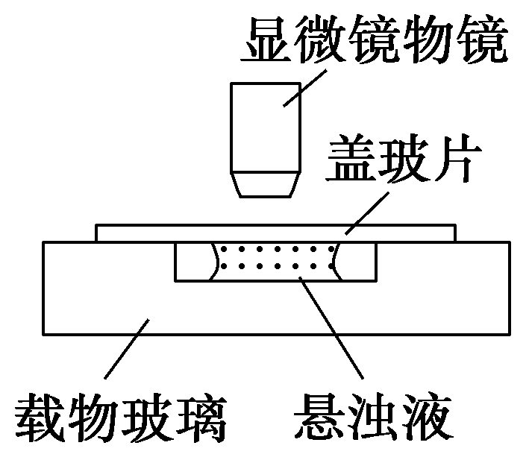
B.小炭粒在不停地做无规则运动，这就是所说的布朗运动
C.越小的炭粒，运动越明显
D.在显微镜下看起来连成一片的液体，实际上就是由许许多多静止不动的水分子组成的

2.液体与固体具有的相同特点是( )
A.都具有确定的形状
B.体积都不易被压缩
C.物质分子的位置都确定
D.物质分子都在固定位置附近振动

3.下列说法中正确的是( )
A.给轮胎打气的过程中，轮胎内气体内能不断增大
B.洒水车在不断洒水的过程中，轮胎内气体的内能不断增大
C.太阳下暴晒的轮胎爆破，轮胎内气体内能减小
D.拔火罐过程中，火罐能吸附在身体上，说明火罐内气体内能减小

4.某自行车轮胎的容积为V，里面已有压强为p₀的空气，现在要使轮胎内的气压增大到p，设充气过程为等温过程，空气可看作理想气体，轮胎容积保持不变，则还要向轮胎充入温度相同，压强也是p₀的空气的体积为( )
A.V B.V
C.(－1)V D.(＋1)V

5.如图所示，拧紧瓶盖，气球恰好悬浮于水中.设初始时瓶中气体、水及外界大气的温度相同.当用手挤压“可乐瓶”的上半部分时，下列说法正确的是( )

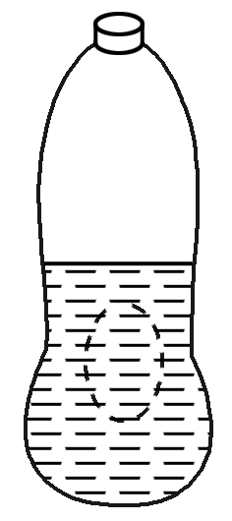
A.快速挤压时，瓶内气体压强变大
B.快速挤压时，瓶内气体温度不变
C.快速挤压时，瓶内气体体积不变
D.缓慢挤压时，气球下降

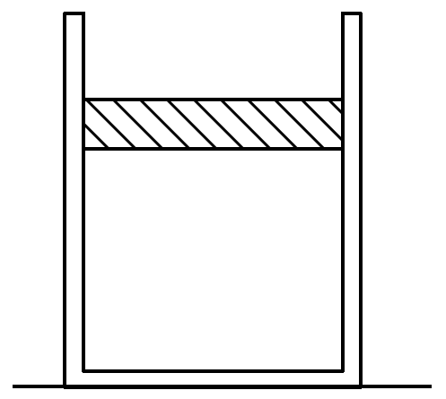
6.如图所示，内壁光滑、导热良好的汽缸中用活塞封闭有一定质量的理想气体.当环境温度升高时，缸内气体( )
A.内能增加
B.对外做功
C.压强增大
D.分子间的引力和斥力都增大

7.下列说法正确的是( )
A.当分子间作用力表现为斥力时，分子势能随分子间距离的增大而增大
B.温度高的物体分子平均动能一定大，内能也一定大
C.气体压强的大小跟气体分子的平均动能、分子的密集程度有关
D.昆虫可以停在水面上，主要是液体表面张力的作用

8.以下说法正确的是( )
A.随着科技的发展，永动机是可能制成功的
B.所有的晶体都有固定的熔点
C.气体对外做功，其内能可能增加
D.当分子间距离增大时，分子间引力增大，而分子间斥力减小

9.下列说法正确的是( )
A.布朗运动是液体分子的运动，它说明分子永不停息地做无规则运动
B.当分子间距离增大时，分子间作用力减小，分子势能增大
C.液晶既具有液体的流动性，又具有单晶体的光学各向异性的特点
D.已知某固体物质的摩尔质量为M，密度为ρ，阿伏伽德罗常量为N_{A}，则该物质一个分子的体积为V₀＝

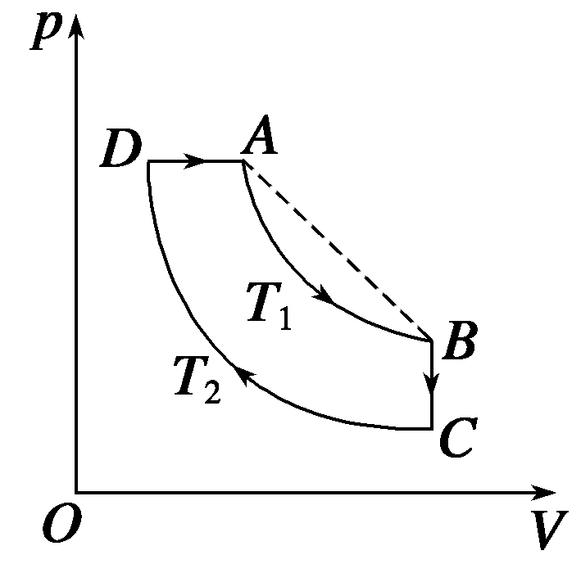
10.如图是一定质量的理想气体的p－V图像，气体状态从A→B→C→D→A完成一次循环，A→B(图中实线)和C→D为等温过程，温度分别为T₁和T₂.下列判断正确的是( )
A.T₁>T₂
B.C→D过程放出的热量等于外界对气体做的功
C.若气体状态沿图中虚线由A→B，则气体的温度先降低后升高
D.从微观角度讲B→C过程压强降低是由于分子的密集程度减小而引起的
E.若B→C过程放热200 J，D→A过程吸热300 J，则D→A过程气体对外界做功100 J

二、填空题(本题共2小题，共16分)
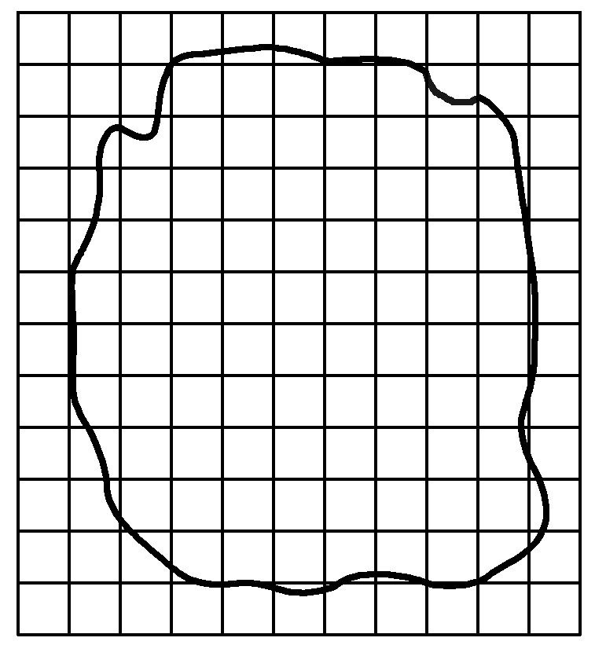
11.(4分)在“用油膜法估测分子的大小”的实验中，用注射器将一滴油酸酒精溶液滴入盛水的浅盘里，待水面稳定后，将玻璃板放在浅盘上，在玻璃板上描出油膜的轮廓，随后把玻璃板放在坐标纸上，其形状如图所示，坐标纸上正方形小方格的边长为10 mm，该油酸膜的面积是________m²；若一滴油酸酒精溶液中含有纯油酸的体积是4×10^{－6} mL，则油酸分子的直径是________ m.(上述结果均保留1位有效数字)

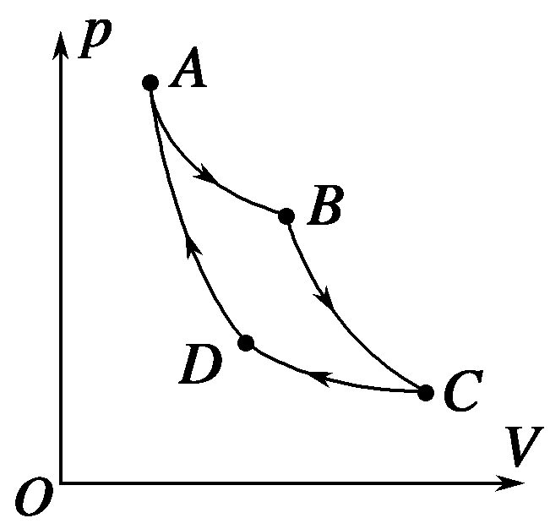
12.(12分)如图所示，一定质量的理想气体从状态A依次经过状态B、C和D后再回到状态A.其中，A→B和C→D为等温过程，B→C和D→A为绝热过程(气体与外界无热量交换).这就是著名的“卡诺循环”.
(1)该循环过程中，下列说法正确的是________.
A.A→B过程中，外界对气体做功
B.B→C过程中，气体分子的平均动能增大
C.C→D过程中，单位时间内碰撞单位面积器壁的分子数增多
D.D→A过程中，气体分子的速率分布曲线不发生变化
(2)该循环过程中，内能减小的过程是__________(选填“A→B”、“B→C”、“C→D”或“D→A”).若气体在A→B过程中吸收63 kJ的热量，在C→D过程中放出38 kJ的热量，则气体完成一次循环对外做的功为______ kJ.
(3)若该循环过程中的气体的物质的量为1 mol，气体在A状态时的体积为10 L，在B状态时压强为A状态时的.则气体在B状态时单位体积内的分子数为________.(已知阿伏伽德罗常量N_{A}＝6.0×10²³ mol^{－1}，计算结果保留一位有效数字)
三、计算题(本题共4小题，共44分)
13.(10分)如图所示，柱形容器内用不漏气的轻质绝热活塞封闭一定量的理想气体，容器外包裹保温材料.开始时活塞至容器底部的高度为H₁，容器内气体温度与外界温度相等.在活塞上逐步加上多个砝码后，活塞下降到距容器底部H₂处，气体温度升高了ΔT；然后取走容器外的保温材料，活塞位置继续下降，最后静止于距容器底部H₃处，已知大气压强为p₀.求气体最后的压强与温度.

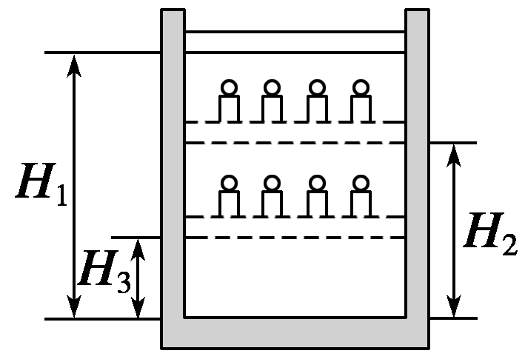

14.(10分)2012年6月16日16时21分“神舟九号”飞船载着三名宇航员飞向太空.
为适应太空环境，去太空旅行的航天员都要穿航天服.航天服有一套生命保障系统，为航天员提供合适的温度、氧气和气压，让航天员在太空中如同在地面上一样.假如在地面上航天服内气压为1 atm，气体体积为2 L，到达太空后由于外部气压低，航天服急剧膨胀，内部气体体积变为4 L，使航天服达到最大体积.若航天服内气体的温度不变，将航天服视为封闭系统.
(1)求此时航天服内的气体压强，并从微观角度解释压强变化的原因；
(2)若开启航天服封闭系统向航天服内充气，使航天服内的气压恢复到0.9 atm，则需补充1 atm的等温气体多少升？

15.(12分)一种水下重物打捞方法的工作原理如图所示.将一质量M＝3×10³ kg、体积V₀＝0.5 m³的重物捆绑在开口朝下的浮筒上.向浮筒内充入一定量的气体，开始时筒内液面到水面的距离h₁＝40 m，筒内气体体积V₁＝1 m³.在拉力作用下浮筒缓慢上升，当筒内液面到水面的距离为h₂时，拉力减为零，此时气体体积为V₂，随后浮筒和重物自动上浮，求V₂和h₂.
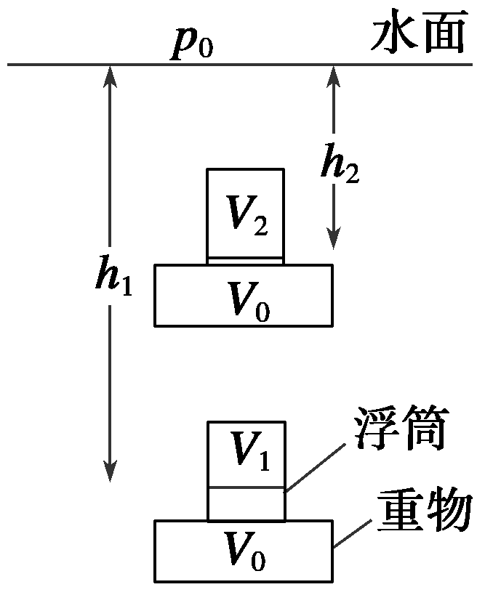
已知大气压强p₀＝1×10⁵ Pa，水的密度ρ＝1×10³ kg/m³，重力加速度的大小g＝10 m/s².不计水温变化，筒内气体质量不变且可视为理想气体，浮筒质量和筒壁厚度可忽略.

16.(12分)某同学家新买了一台双门电冰箱，冷藏室容积107 L，冷冻室容积118 L，假设室内空气为理想气体.
(1)若室内空气摩尔体积为22.5×10^{－3} m³/mol，阿伏加德罗常量为6.0×10²³ mol^{－1}，在家中关闭冰箱密封门后，电冰箱的冷藏室和冷冻室内大约共有多少个空气分子？
(2)若室内温度为27 ℃，大气压为1×10⁵ Pa，关闭冰箱密封门通电工作一段时间后，冷藏室温度降为6 ℃，冷冻室温度降为－9 ℃，此时冷藏室与冷冻室中空气的压强差多大？

